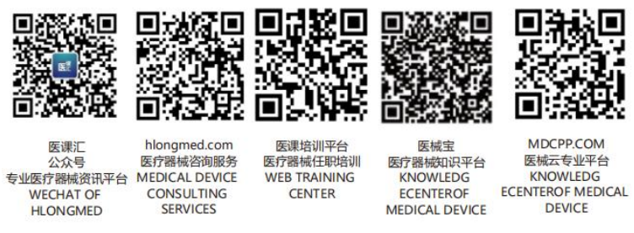文 件 名 | 生产作业环境与产品清洁控制程序 |  |  | 编号：CX-MS-008-01
颁发部门 | 质量管理部 | 分发部门 | 行政人事部、质量管理部、中试生产部、研发部、物控部、市场部
制定人： 年 月 日 |  | 审核人： 年 月 日 |  |  | 受控/非受控：
批准人： 年 月 日 |  | 生效日期： 年 月 日 |  |  | 共3页 第1页
目 的：建立洁净区卫生管理的规程；
规范管理规程，确保洁净区卫生管理的质量；
责任人：中试生产部、质量管理部经理、QA。
范 围：适用洁净间、生产过程中所用物料、生产流程及设备的卫生管理以及洁净区工作的全体员工；
内 容：
- 环境卫生管理：
洁净区环境卫生除必须达到一般生产区环境卫生管理规程的全部要求以外，还必须达到以下要求：
1.1 洁净区内所有的建筑物表面平整光滑、无裂缝，无颗粒物脱落，并能够耐受清洗和消毒；
1.2 洁净区所有门锁装置应完好，房间两边的门不能同时打开；
1.3 工作时，房门必须关闭，尽量减少出入次数，出入随手关门，保持封闭状态；
1.4 洁净区内进行各种操作活动要稳、准、轻，不做与工作无关的动作，各种活动（操作）应限制在最低限度；
1.5 不必要的物品不允许带入洁净区。所用各种器具、容器、设备、工具需用不发尘的材料制作，并按规定程序进行清洁后方可放入洁净区；
1.6 应尽量减少使用不易清洗的凹陷或凸出的壁架、橱柜和设备；
1.7 洁净区内不得使用脱落纤维和微粒的清洁用品及清洁工具。清洁工具易清洗、干燥，摆放在清洁室内的洁具架上，并限定使用区域。清洁剂、消毒液应替换使用，以免微生物产生耐药性；
1.8 记录用纸、笔需经洁净后方可带入洁净区。所用纸笔不发尘，不能用铅笔、橡皮、钢笔，而应用签字笔；
1.9 生产过程中产生的废弃物按《废弃物处理规程》相关程序进行；
1.10 洁净区空调宜连续运行，工作间歇时空调应做值班运行，保持室内正压，并防止室内结露；
1.11 洁净区每天必须有足够的时间用于清洁。更换品种要保证有足够的时间间歇、清场、清洁。
2 工艺卫生管理：
2.1 原辅料卫生：
2.1.1 进入洁净区的原辅材料、内包装材料、容器及工具均需在除去外包装，需灭菌的耗材及容器应灭菌后经缓冲间进入洁净区；
2.1.2 洁净区内操作现场不能存放多余的物料及与生产无关的物料；
2.1.3 洁净区内的原辅料、内包装材料、容器、工具必须定置放在不影响或者少影响气流的位置。
3 生产过程卫生
  - 洁净区的清洁一般必须在工艺操作结束后进行，如有必要，应在生产前再次进行清洁；
  - 不同区域人员之间不能相互串岗；
  - 对于进出洁净区人员要严格控制和监督，维修人员应在生产操作人员的指导下进行工作，生产 无关的人员，须经中试生产部经理批准后方可进入洁净区；
文件名：生产作业环境与产品清洁控制程序 | 编号：CX-A0-008 | 共 3 页 第 2 页
  - 不允许未穿洁净服或剧烈活动后的人员进入洁净区。洁净室内工作人员在工作过程中动作 要稳、轻、少，尽量减少不必要的活动和交谈，以免造成过多的积尘、产尘及空气污染；
  - 更换品种或每日工作结束后必须将地板、台面、工具擦拭干净。使用过的容器、器具按规定清 洗。
- 设备卫生
  - 洁净区使用的设备容器、管路在进行清洁以后，还必须用相应级别用水冲洗干净；
  - 设备应用不掉纤维的无纺布进行清洗；
  - 缓冲间二门不能同时打开，防止非洁净空气对洁净空气的污染。
- 个人卫生管理：
  - 人员要求
5.1.1 只有经批准并受到专门训练的人员才允许进入本区。进出洁净间的人员，包括生产操作人员、维修人员、管理人员、质量保证人员及参观人员；
5.1.2 直接接触产品的生产人员除符合一般生产区个人卫生要求以外，不能有皮肤病以及其它有可能污染或影响产品质量的因素；
  - 卫生规定
    - 工作服、工作鞋；
      - 进入本区的所有人员必须穿车间提供的防尘、无静电连体清洁工作服、工作鞋。该工作服、工作鞋是用不起毛的织物制成；
      - 个人外衣应放在私人物品暂存柜，洁净工作服放在二更衣间内，不可混淆存放地点；
      - 一般生产区洁净服、鞋每周一清洗一次；万级洁净区每班清洗消毒一次；
5..2.1.4 需清洗的工作服放入更衣间内的特定位置中，由专人收集在洗涤间内进行洗涤；
    - 手的卫生；
      - 保持手的卫生，不应有可见的创口。修剪指甲，并保持清洁。不得染指甲和使用其它的化妆品。
      - 进入洁净工作区之前须彻底洗手；
      - 手在清洁以后，不再做与工作无关的动作，不再接触与工作无关的物品；
      - 直接接触原材料、半成品、内包装材料时应戴乳胶手套；
    - 其它卫生规则；
      - 本区内不准戴手表和装饰品或化妆；
      - 不得将与生产无关的物品带入洁净区内；
      - 洁净区内不能喝饮料、吃东西、吸烟等；
      - 人员只有在脱换工作服、换鞋条件下方可离开本区，严禁穿着洁净工作服和工作鞋走出本区 域外。
    - 禁止携入洁净区的物品：
      - 未按规定进行净化的物料、容器、工具、仪器等；
      - 未确定为低发尘性的记录、笔记用纸。

